Министерство науки и высшего образования Российской Федерации
Федеральное государственное бюджетное образовательное учреждение
высшего образования
«КУБАНСКИЙ ГОСУДАРСТВЕННЫЙ ТЕХНОЛОГИЧЕСКИЙ УНИВЕРСИТЕТ»
(ФГБОУ ВО «КубГТУ»)

Факультет информационных технологий и кибербезопасности
Кафедра информационных систем и программирования

ЛАБОРАТОРНАЯ РАБОТА №3
Дисциплина: Тестирование и отладка ПО

Работу выполнил: ________________________________ М. В. Чередниченко

Направление подготовки: 09.03.04 Программная инженерия

Преподаватель: __________________________________________ А. Г. Волик

Краснодар
2025
Цель работы – изучить подход к тестированию методом черного ящика.

Тестирование программного кода – процесс выполнения
программного кода, направленный на выявление существующих в нем
дефектов. Под дефектом здесь понимается участок программного кода,
выполнение которого при определенных условиях приводит к
неожиданному поведению системы (т.е. поведению, не соответствующему
требованиям).

Задание
1) Создать класс (в соответствии с вариантом задания из п.5),
реализующий проверку принадлежности точки различным областям
плоскости, задаваемых пересечением фигур.
2) Выделить классы эквивалентности.
3) Проверить граничные значения для каждого из классов
эквивалентности.
4) 5) Составить наборы тестовых данных для созданного метода.
Протестировать метод на основе тестового набора с использованием
программных отладочных средств.
6) Составить отчет о результатах проведенного тестирования.
5 Варианты заданий
Создать класс, реализующий проверку принадлежности точки
различным областям плоскости, задаваемых пересечением фигур.
Значения, характеризующие фигуры (R, a, b, и т.д.), задать как
свойства классов.
В составе класса создать метод TestPoint, определяющий в какой из
областей, задаваемых представленными ниже фигурами, находится точка с
заданными координатами. На вход передаются координаты точки.
Результатом работы метода должен быть номер области.
Нумерация областей производится по усмотрению разработчика,
однако должно сохраняться их соответствие между запусками программы.
При разбиении на области не учитывать разделение координатными
осями.
Например, для приведенного ниже варианта области будут
следующими:
1. Закрашенная область внутри окружности (включая точки на
линиях разделения закрашенной и не закрашенной областей внутри
окружности) (красный цвет).
2. Не закрашенная область внутри окружности (включая точки
окружности (черного цвета)).
3. Внешняя область окружности.

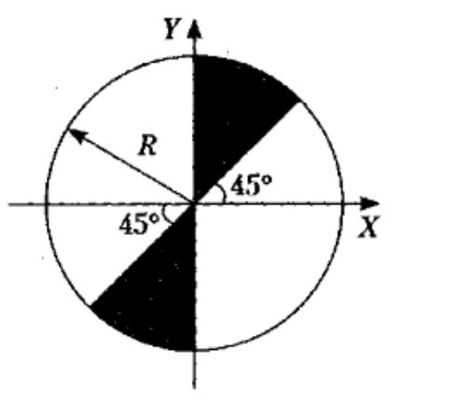

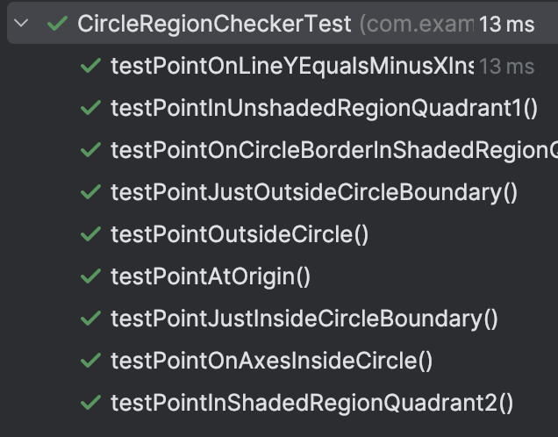
Результат выполнения задания 1
Листинг CircleRegionChecker

package com.example.test.LR3;

public class CircleRegionChecker {

// Свойство класса - радиус окружности
private final double R;

// Константы для номеров областей для улучшения читаемости
public static final int REGION_1_SHADED = 1;
public static final int REGION_2_UNSHADED = 2;
public static final int REGION_3_OUTSIDE = 3;

/**
* Конструктор класса.
* @param radius Радиус окружности. Должен быть положительным.
*/
public CircleRegionChecker(double radius) {
if (radius <= 0) {
throw new IllegalArgumentException("Радиус должен быть положительным числом.");
}
this.R = radius;
}

/**
* Метод для определения, к какой области принадлежит точка.
* @param x Координата X точки.
* @param y Координата Y точки.
* @return Номер области (1, 2 или 3).
*/
public int testPoint(double x, double y) {
double distanceFromCenterSquared = x * x + y * y;
double radiusSquared = R * R;

// Проверяем, находится ли точка внутри или на границе окружности
if (distanceFromCenterSquared <= radiusSquared) {
// Точка внутри окружности. Проверяем, в закрашенной ли она зоне.
// Закрашенные зоны - II и IV квадранты, где x и y имеют разные знаки.
if (x * y < 0) {
return REGION_1_SHADED;
} else {
// Незакрашенные зоны (I, III квадранты) или точки на осях.
return REGION_2_UNSHADED;
}
} else {
// Точка находится за пределами окружности
return REGION_3_OUTSIDE;
}
}
}

Листинг CircleRegionCheckerTest
package com.example.test;

import com.example.test.LR3.CircleRegionChecker;
import org.junit.jupiter.api.BeforeEach;
import org.junit.jupiter.api.Test;
import static org.junit.jupiter.api.Assertions.*;

public class CircleRegionCheckerTest {

private CircleRegionChecker checker;
private final double R = 10.0;

/**
* Этот метод выполняется перед каждым тестом.
* Он идеально подходит для инициализации объектов, которые нужны в каждом тесте.
*/
@BeforeEach
void setUp() {
System.out.println("Создание нового экземпляра CircleRegionChecker...");
checker = new CircleRegionChecker(R);
}

@Test
void testPointInShadedRegionQuadrant2() {
System.out.println("Тест: Точка в закрашенной области (квадрант II)");
int result = checker.testPoint(-R / 2.0, R / 2.0);
assertEquals(CircleRegionChecker.REGION_1_SHADED, result, "Точка (-5, 5) должна принадлежать закрашенной области 1");
}

@Test
void testPointOnCircleBorderInShadedRegionQuadrant2() {
System.out.println("Тест: Точка на границе окружности в закрашенной области (квадрант II)");
double x = -R / Math.sqrt(2);
double y = R / Math.sqrt(2);
int result = checker.testPoint(x, y);
assertEquals(CircleRegionChecker.REGION_1_SHADED, result, "Точка на границе окружности в квадранте II должна принадлежать области 1");
}

@Test
void testPointOnLineYEqualsMinusXInsideCircle() {
System.out.println("Тест: Точка на линии y=-x внутри окружности");
int result = checker.testPoint(-R / 3.0, R / 3.0);
assertEquals(CircleRegionChecker.REGION_1_SHADED, result, "Точка на линии y=-x внутри окружности должна принадлежать закрашенной области 1");
}

@Test
void testPointInUnshadedRegionQuadrant1() {
System.out.println("Тест: Точка в незакрашенной области (квадрант I)");
int result = checker.testPoint(R / 2.0, R / 2.0);
assertEquals(CircleRegionChecker.REGION_2_UNSHADED, result, "Точка (5, 5) должна принадлежать незакрашенной области 2");
}

@Test
void testPointOnAxesInsideCircle() {
System.out.println("Тест: Точка на оси X внутри окружности");
int result = checker.testPoint(R / 2.0, 0);
assertEquals(CircleRegionChecker.REGION_2_UNSHADED, result, "Точка на оси X внутри окружности должна принадлежать незакрашенной области 2");
}

@Test
void testPointAtOrigin() {
System.out.println("Тест: Точка в начале координат");
int result = checker.testPoint(0, 0);
assertEquals(CircleRegionChecker.REGION_2_UNSHADED, result, "Начало координат должно принадлежать незакрашенной области 2");
}

@Test
void testPointOutsideCircle() {
System.out.println("Тест: Точка вне окружности");
int result = checker.testPoint(2 * R, 2 * R);
assertEquals(CircleRegionChecker.REGION_3_OUTSIDE, result, "Точка (20, 20) должна быть вне окружности (область 3)");
}

@Test
void testPointJustOutsideCircleBoundary() {
System.out.println("Тест: Точка сразу за границей окружности");
int result = checker.testPoint(R * 1.01, 0);
assertEquals(CircleRegionChecker.REGION_3_OUTSIDE, result, "Точка сразу за границей должна быть вне окружности (область 3)");
}

@Test
void testPointJustInsideCircleBoundary() {
System.out.println("Тест: Точка сразу внутри границы окружности");
int result = checker.testPoint(R * 0.99, 0);
assertEquals(CircleRegionChecker.REGION_2_UNSHADED, result, "Точка сразу внутри границы должна быть в незакрашенной области 2");
}
}

